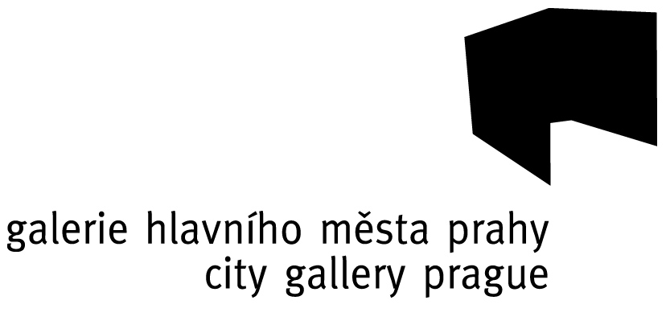

GHMP TZ č. 17-06/07, 20. 2. 2007

Nový nález pod Karlovým mostem
Galerie hlavního města Prahy
Tisková zpráva

Dnes, cca v 11.30 nalezl potápěč Městské policie Praha další artefakt z Karlova mostu. Jedná je o část kovové lampy, snad věčného světla od sochy Krista Spasitele - tzv.Salvátora, nebo možná atribut z některého sousoší. Jde o neogotickou práci asi z 2. poloviny 19. století, zřejmě zlacenou mosaz nebo alpaku. Nový nález byl předán Galerii hlavního města Prahy a nyní bude konzervován a proběhnou restaurátorské průzkumy.
Pátrání pod Karlovým mostem dále pokračuje a všichni předpokládají další nálezy.

V Praze 20. 2. 2007 v 15.10.

Další informace získáte:
Galerie GHMP – Public relations
Renata Kricnerová
Tisková mluvčí a PR
Galerie hlavního města Prahy
Městská knihovna

Mariánské nám. 1
110 00 Praha 1
tel: 222 314 282
mobil: 603 251 187
renata.kricnerova@ghmp.cz

